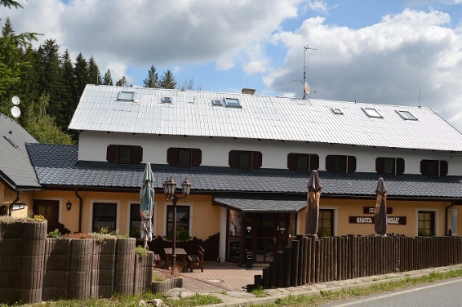**Škola v přírodě – Chata Rampušák**

**Termín: 13. – 17. 5. 2024**

**Místo:** **Nová Ves 99**

**Bartošovice v Orlických horách**

**Pedagogický doprovod:**

Iva Ondráčková, [**778 050 101**](tel:778050101)

Gabriela Čeladníková, Monika Pavlisová, Veronika Rusková, Radka Vyleťalová, Tereza Dvořáková, Dita Kubátová

**Zdravotník:** Tereza Dvořáková

**Ubytování:** tří až sedmilůžkové pokoje s vlastním sociálním zařízením, společenská místnost, jídelna, venkovní hřiště.

**Stava**: plná penze včetně dopolední a odpolední svačiny.

**Cena:** ubytování, strava, doprava, doprovodný program, ceny **3200 Kč** / 1 žák (celý pobyt). Částku, prosím, uhraďte na účet školy – číslo účtu a variabilní symbol zač. číslem 5, do zprávy pro příjemce napište jméno dítěte.

**Doprava:** autobus (ŽÁDNÉ MLÉČNÉ VÝROBKY PŘED CESTOU!!!)

**Odjezd**: pondělí 13. 5. v 7:45 od školy, sraz před budovou školy v 7:30 hodin.

**Návrat:** pátek 17. 5. mezi 15. a 16. hodinou k budově školy. Po návratu budou žáci odcházet sami domů, ti, kteří navštěvují školní družinu, budou odcházet dle zápisového lístku – sami nebo s doprovodem. **Obědy jsou pro všechny žáky na celý týden odhlášeny.**

**Cíl pobytu**: Ukotvení dobrých vztahů ve školním kolektivu, týmová spolupráce, komunikace, upevnění dobrých vztahů mezi žáky navzájem a mezi žáky a učiteli.

Program zahrnuje částečně výuku, zážitkovou pedagogiku, učení v přírodě a o přírodě, zdravovědu, kreativní dílny, sportovní hry a turistiku v přírodě.

**Co si vzít sebou?**

1. Kartičku zdravotní pojišťovny nebo kopii, prohlášení rodičů (bezinfekčnost), potvrzení způsobilosti – potvrzuje lékař, platnost je 24 měsíců, pokud nedošlo ke změně zdravotního stavu.
2. Sportovní oblečení, sportovní obuv, nepromokavou bundu (pláštěnku), oblečení do chaty – vše v přiměřeném množství (na 4 dny nepotřebují děti 10 různých kalhot), přezůvky, pyžamo, ručník, hygienické potřeby, pokrývka hlavy, repelent, batoh a láhev na pití, penál, pastelky.
3. Léky – o užívání léků nebo o alergii informujte na přiloženém formuláři. Před odjezdem předejte potřebné podepsané léky i s popisem užívání zdravotnici.

**Pravidla:** Škola v přírodě je školní akce, po celou dobu **platí školní řád**.

M**obilní telefony a ostatní elektronika není povolena**, děkujeme za respektování. V případě potřeby volejte na telefonní číslo uvedené nahoře.

**Upozornění:**

**Pokud rodiče zjistí, že jejich dítě má vši, musí tuto skutečnost nahlásit ve škole** a v kolektivech, kde se dítě v období posledních dvou týdnů pohybovalo. **Nemocné dítě nesmí být odesláno do dětského kolektivu (škola, dětský tábor) do doby, než rodiče provedou odstranění všech lezoucích vší a také hnid** (zlikvidovány musejí být všechny hnidy ulpělé na vlasech ve vzdálenosti 0-10 mm od pokožky). **Školy a jiné instituce jsou povinny o výskytu vší v kolektivu informovat rodiče ostatních dětí. U těch je na místě provádět pravidelnou kontrolu ve vlasaté části hlavy v intervalu 2 dnů po dobu cca 3 týdnů.** Prosíme o dodržení tohoto upozornění, abychom nemuseli odesílat děti domů.